Lenguajes y Autómatas 1

Introducción a los lenguajes formales

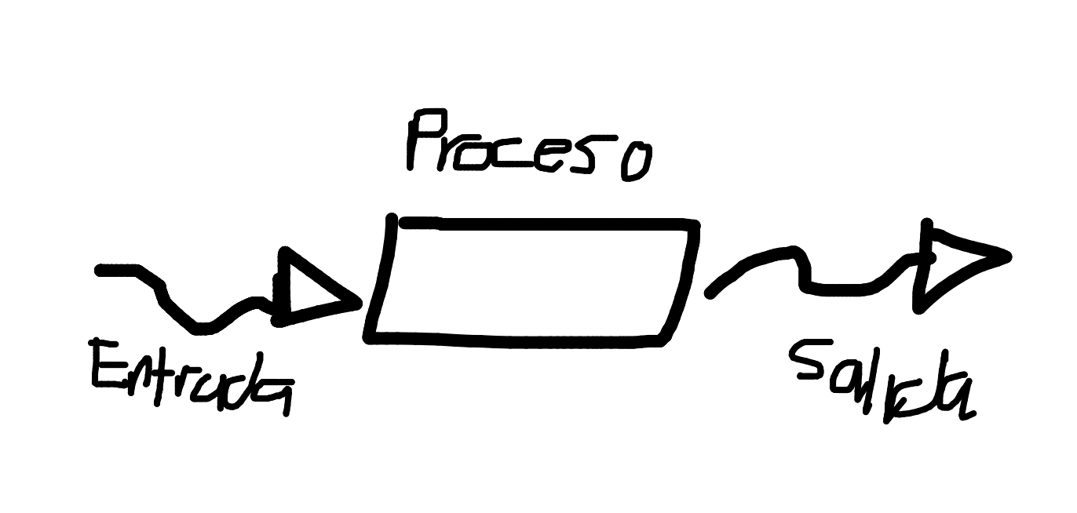

Existen el leguaje natural y artificial

Tiene 6 etapas la compilación

3 tiene parte en la parte de análisis(léxica, sintáctica, semántica) y 3 en la parte de síntesis

Teoría de conjuntos

Conjunto: Elementos

Simbolos: △@!a-z

Palabra: △△△

Hola

Dia

Hola

